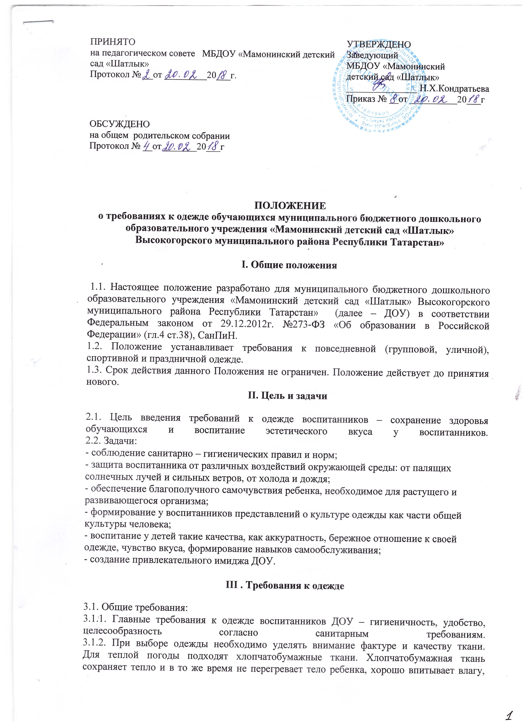
ПРИНЯТО  на педагогическом совете МБДОУ «Мамонинский детский сад «Шатлык»  Протокол № __от _________20___г. | УТВЕРЖДЕНО  Заведующий  МБДОУ «Мамонинский  детский сад «Шатлык»  _______________ Н.Х.Кондратьева  Приказ № __от __________20___г
ОБСУЖДЕНО
на общем родительском собрании
Протокол № __от _______20___г

ПОЛОЖЕНИЕ
о требованиях к одежде обучающихся муниципального бюджетного дошкольного образовательного учреждения «Мамонинский детский сад «Шатлык» Высокогорского муниципального района Республики Татарстан»

I. Общие положения

1.1. Настоящее положение разработано для муниципального бюджетного дошкольного образовательного учреждения «Мамонинский детский сад «Шатлык» Высокогорского муниципального района Республики Татарстан» (далее – ДОУ) в соответствии Федеральным законом от 29.12.2012г. №273-ФЗ «Об образовании в Российской Федерации» (гл.4 ст.38), СанПиН.
1.2. Положение устанавливает требования к повседневной (групповой, уличной), спортивной и праздничной одежде.
1.3. Срок действия данного Положения не ограничен. Положение действует до принятия нового.
II. Цель и задачи

2.1. Цель введения требований к одежде воспитанников – сохранение здоровья обучающихся и воспитание эстетического вкуса у воспитанников. 2.2. Задачи:
- соблюдение санитарно – гигиенических правил и норм; - защита воспитанника от различных воздействий окружающей среды: от палящих солнечных лучей и сильных ветров, от холода и дождя; - обеспечение благополучного самочувствия ребенка, необходимое для растущего и развивающегося организма; - формирование у воспитанников представлений о культуре одежды как части общей культуры человека; - воспитание у детей такие качества, как аккуратность, бережное отношение к своей одежде, чувство вкуса, формирование навыков самообслуживания; - создание привлекательного имиджа ДОУ.

III . Требования к одежде

3.1. Общие требования:
3.1.1. Главные требования к одежде воспитанников ДОУ – гигиеничность, удобство, целесообразность согласно санитарным требованиям. 3.1.2. При выборе одежды необходимо уделять внимание фактуре и качеству ткани. Для теплой погоды подходят хлопчатобумажные ткани. Хлопчатобумажная ткань сохраняет тепло и в то же время не перегревает тело ребенка, хорошо впитывает влагу, выделяемую кожей, и потому помогает дышать кожному покрову тела. Синтетические или накрахмаленные ткани не рекомендуются, так как они воздухонепроницаемы; скапливаемый воздух под одеждой, не имея достаточной «вентиляции», вызывает перегрев тела, усиленное отделение пота, который остается на коже ребенка и может вызвать раздражение. 3.1.3. Одежда должна быть легка в обращении: застежки спереди, пуговицы легко пролезают в петли, а шнуровки и завязки не нужны, так как затрудняют ребенку возможность навести порядок. 3.1.4. Одежда может быть нарядной, праздничной – для утренников, праздничных мероприятий; строгой, удобной, неброской – для посещения ДОУ;
спортивной – для занятий в физкультурном зале или на улице.
3.1.5. Одежда должна быть подобрана по росту и размеру ребенка и соответствовать погодным условиям.
3.1.6. Во избежание случаев травматизма, не допускается ношение воспитанниками длинных цепочек, бус, сережек, браслетов и др. 3.2. Требования к повседневной одежде: 3.2.1. Для мальчиков – шорты, футболка (рубашка, водолазка), носки, туфли или сандалии. Одежда без ограничений по цвету. 3.2.2. Для девочек – юбка, платье, сарафан, футболка, колготки, бриджи, гольфы – носки, туфли или сандалии. Одежда без ограничений по цвету. 3.3. Требования к спортивной форме: - 3.3.1. Спортивная форма включает футболку белого цвета (без цветных принтов) и спортивные шорты черного цвета, чешки; 3.3.2. Кеды (спортивные тапки или кроссовки) для занятий на улице; 3.3.3. Форма должна соответствовать погоде и месту проведения физкультурных занятий. 3.3.4. По решению родителей (законных представителей) воспитанников в группе может вводиться единая спортивная форма. 3.4. Требования к одежде в группе:
3.4.1. Для создания комфортных условий пребывания воспитанника в ДОУ необходимо: - не менее двух комплектов сменного проглаженного белья (мальчикам – шорты, трусики, колготки, носки; девочкам – колготки, трусики, в теплое время – носки или гольфы);
- не менее двух комплектов сменного белья для сна (пижама); - два пакета для хранения чистого и использованного белья; - промаркировать белье, одежду и прочие вещи.
- одежда должна быть из натуральных тканей: хлопчатобумажной или в комбинации с вискозой, из легкой натуральной шерсти; - носки и колготки должны быть из натуральных тканей;
- одежда должна иметь четкие ориентиры "перед-спинка", а также большую удобную для одевания горловину или застежку; - у ребенка на одежде должен быть хотя бы один карман для носового платка. Носовой платок должен быть и в кармане верхней одежды ребенка, и в карманах одежды, которую ребенок носит в группе; - обувь должна быть легкой, точно соответствовать ноге ребенка, легко сниматься и надеваться, во избежание травматизма передняя часть обуви должна быть закрытой.
3.5. Требования к одежде для прогулки на улице: - соответствие одежды времени года и температуре воздуха;
- наличие дополнительного комплекта прогулочной одежды; - одежда воспитанника не должна быть слишком велика и не должна сковывать его движений;
- завязки и застежки должны быть расположены так, чтобы ребенок мог самостоятельно себя обслужить;
- обувь должна быть легкой, теплой, точно соответствовать ноге ребенка, легко сниматься и надеваться;
- наличие носового платка и удобные карманы для его хранения на одежде; - во избежание случаев травматизма, родителям необходимо проверять содержимое карманов в одежде ребенка на наличие опасных предметов;
- запрещается приносить в ДОУ острые, режущие, стеклянные предметы (ножницы, ножи, булавки, гвозди, проволоку, зеркала, стеклянные флаконы), а также мелкие предметы (бусинки, пуговицы и т.п.), и др.

IV. Права и обязанности родителей (законных представителей)

4.1. Права родителей (законных представителей): 4.1.1. Родители (законные представители) воспитанников имеют право выбирать одежду в соответствии с требованиями. 4.1.2. При нарушении температурного режима в МБДОУ и при иных форс – мажорных обстоятельствах на усмотрение родителей одежда воспитанников может быть многослойной.
4.1.3. Родители (законные представители) имеют право участвовать в разработке и проведении мероприятий в группе, направленных на формирование бережного отношения к соблюдению требований к одежде. 4.1.4. Родители (законные представители) имеют право принимать участие в обсуждении Положения на Общем родительском собрании и вносить свои предложения по требованиям к одежде.
4.2. Обязанности родителей (законных представителей): 4.2.1. Родители (законные представители) должны соблюдать требования к разным типам одежды (повседневной, уличной, праздничной, спортивной), содержать одежду в чистоте.

